AC200 Scheda creata il 4 luglio 2026
Descrizione storico-bibliografica
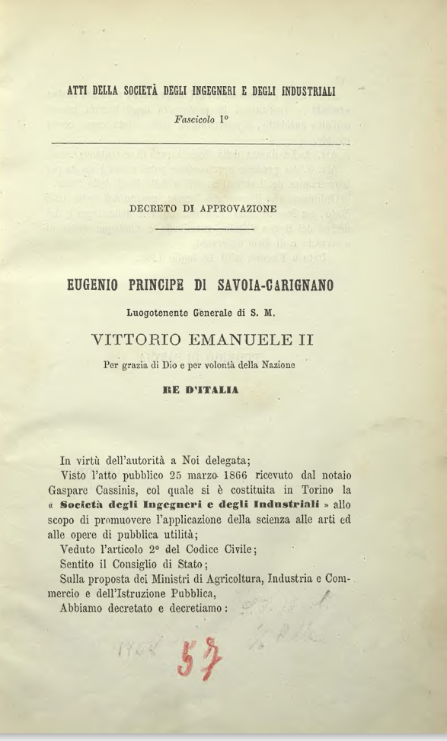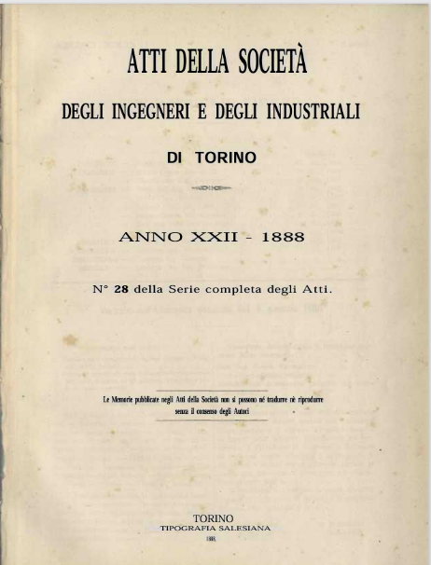
*Atti della Società degli ingegneri e degli industriali. – Fasc. 1 [1868]-anno 22, n. 28 (1888). - [Torino : Tipografia salesiana], 1868-1888. – 21 volumi ; 26 cm. ((Annuale. - Il formato varia nel 1882 in 33 cm. - TO00177612
Autore: Società degli ingegneri e degli industriali <Torino>

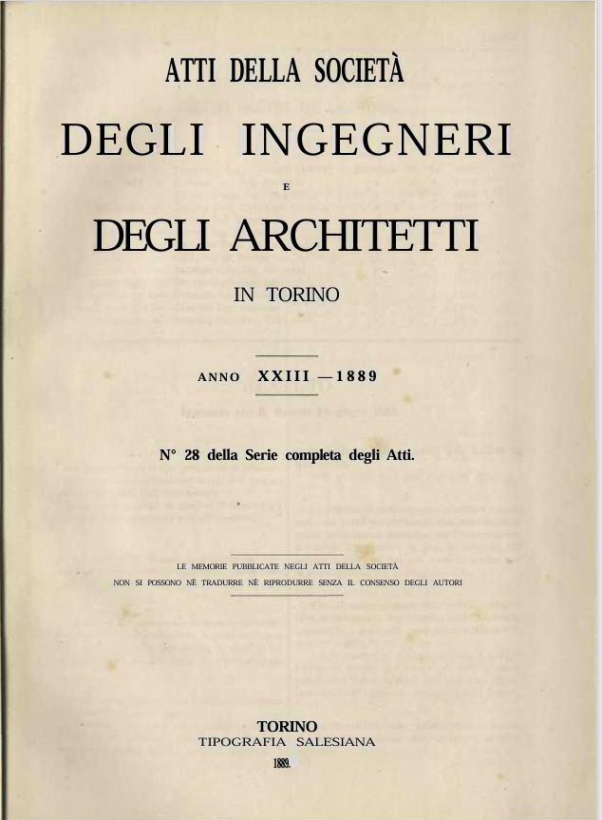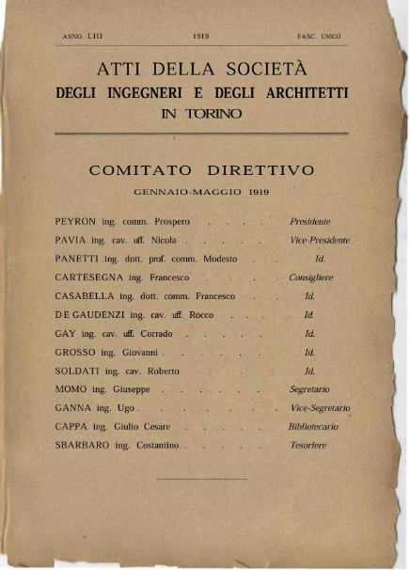
*Atti della Società degli ingegneri e degli architetti in Torino. – Anno 23, n. 28 (1889)-anno 53, fasc. unico (1919). - Torino : Tipografia salesiana, 1889-1919. – 31 volumi ; 36 cm. ((Annuale. - Nel 1903 cambia formato: 29 cm. - TO00199121
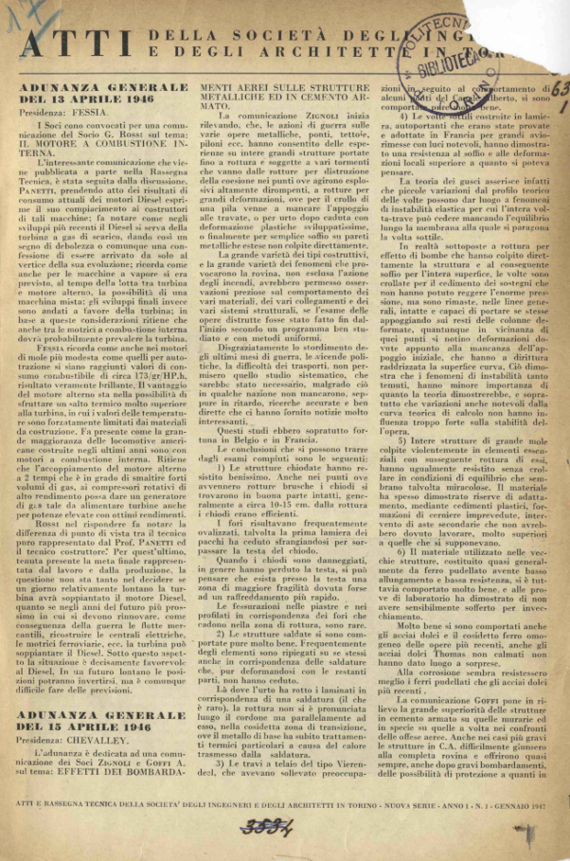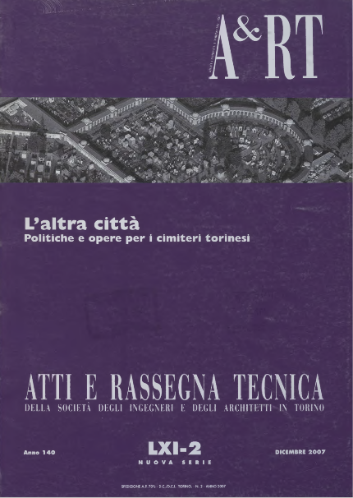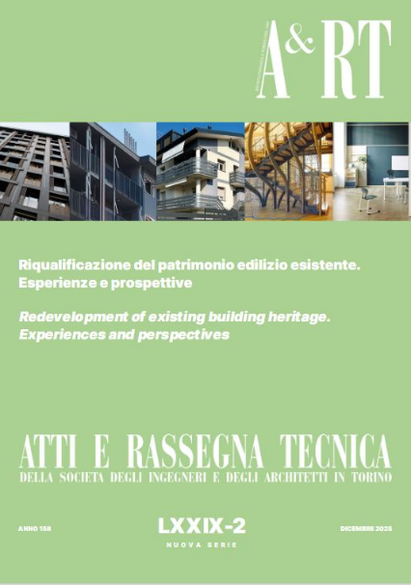
*Atti e rassegna tecnica della Società degli ingegneri e degli architetti in Torino. - Anno 1, n. 1 (gennaio 1947)- . - Torino : [s.n.], 1947- . – volumi ; 30 cm. ((Mensile fino al 1992, quadrimestrale dal 1993. - Indice generale: 1947-1976 nel n. 1-2 (1977), 1977-1986 nel n. 1 (1987). – Dal 2016 esce solo in forma elettronica, open access; dal 2020 riprende la pubblicazione a stampa. - ISSN 0004-7287. - TO00013683
Varianti del titolo: *A & RT; *Atti e rassegna tecnica / Società degli ingegneri e degli architetti in Torino.

Autore: Società degli ingegneri e degli architetti <Torino>
Soggetti: Ingegneria civile – Periodici; Società degli ingegneri e degli architetti <Torino> - Periodici
Copia digitale: 1868-2007. +Indici; 2007-

Sito Internet https://art.siat.torino.it/.

Presentazione dell'opera
Nel 1866, con decreto luogotenenziale del principe Eugenio di Savoia Carignano, la Società degli Ingegneri e degli Industriali in Torino viene eretta in "corpo morale" e inizia a pubblicare i propri "Atti". La sua costituzione aveva visto impegnati per due anni diciannove torinesi illustri che, in quel momento di crisi per la città, intendevano aprire un luogo di discussione e di confronto delle "cognizioni utili all'esercizio delle arti meccaniche ed edilizie, del commercio e dell'industria", come si evince dallo Statuto. Il modello era l'Institution of Civil Engineers, attiva a Londra da circa mezzo secolo. La lettura degli Atti conferma la piena attuazione degli intenti statutari fin dai primi decenni di vita della Società. Essi infatti testimoniano la presenza attiva, talvolta polemica, della Società nel dibattito sui principali problemi della città e della regione, così come l'aggiornamento, a livello internazionale, degli studi e delle ricerche nei vari campi dell'ingegneria e dell'architettura. Fra i diciannove fondatori troviamo i senatori Pietro Paleocapa e Gian Filippo Galvagno, i professori Prospero Richelmy e Camillo Ferrati, il conte architetto Carlo Ceppi, i due Alessandro Malvano, ingegnere uno e banchiere l'altro, mentre fra i primi soci troviamo personalità scientifiche di rilievo come Alberto Castigliano, Giovanni Curioni, Quintino Sella, Ascanio Sobrero, Germano Sommeiller e fra i soci onorari Alessandro Antonelli, Edoardo Arborio Mella, Federico Menabrea, Paolo Boselli, Guglielmo Marconi. Ben presto all'interno della Società si costituisce un gruppo di architetti (poi riunitosi in Collegio) molto attivi e desiderosi di un riconoscimento pari a quello degli ingegneri industriali e meccanici. Essi costituiscono anche la cassa di risonanza locale del dibattito nazionale sulla regolamentazione e la tutela della professione di ingegnere o architetto, che darà poi adito agli Ordini professionali. Tale azione si conclude nel 1888 con la riforma dello statuto Societario, che prevede la nuova denominazione di Società degli Ingegneri e degli Architetti in Torino. Nel 1920 la Società diviene Sezione Torinese dell'Associazione Nazionale degli Ingegneri Italiani e cessa la pubblicazione autonoma degli "Atti", preludio alla soppressione delle associazioni culturali di periodo fascista. Dopo la seconda guerra mondiale, la ricostruzione fa vivere a Torino una situazione simile a quella post-unitaria e la Società degli Ingegneri e degli Architetti si ricostituisce, con la presidenza di Giovanni Chevalley, e torna ad essere un interlocutore autorevole dell'Amministrazione locale sui temi dello sviluppo urbano e un luogo di dibattito sugli studi e le ricerche di ingegneria e architettura. Con il numero 1, anno I, si inaugura anche la Nuova Serie della pubblicazione Societaria che porta il nuovo titolo di "Atti e Rassegna Tecnica". Fautore della rinascita del periodico è Augusto Cavallari Murat, che ne sarà il direttore responsabile fino al 1969. Nel 1970 la direzione passa a Enrico Pellegrini, che scompare prematuramente quello stesso anno. Nel 1971 Carlo Mortarino è nominato direttore pro-tempore. Dal 1972, con la presidenza della Società di Guido Bonicelli, si instaura la regola secondo la quale il direttore della rivista è il Presidente della Società, per tradizione alternativamente un ingegnere e un architetto, coadiuvato da un Segretario di redazione e dal 1979 da un Vice-direttore. Nella storia della Nuova Serie emergono la figure di Augusto Cavallari Murat, ingegnere poliedrico, attento, fra l'altro, alla storia dell'architettura, che ricostituì e condusse la rivista per ventitrè anni come specchio della cultura tecnica locale, palestra di giovani studiosi, cassa di risonanza della cultura internazionale è Roberto Gabetti, architetto e studioso di architettura, che condusse la rivista come direttore o vice-direttore per quindici anni, ma fu costantemente presente come autore fin dal 1954, come testimonia il fascicolo dedicato ai suoi scritti pubblicato nel 2001. Denominatore comune della lunga vita della rivista sono l'attenzione e il coinvolgimento per i problemi locali della città e del territorio, riconosciuti nel 1988 con una targa della Città di Torino alla Società e testimoniati per oltre un secolo dai saggi pubblicati: dal dibattito sulla Mole Antonelliana a quello sui trasporti innovativi, dai documenti urbanistici torinesi alla cartografia storica del Piemonte, dai numeri monografici dedicati a convegni nazionali e internazionali a quelli che ricordano la figura e l'opera di studiosi che hanno contribuito all'approfondimento delle scienze e delle tecniche dell'ingegneria e dell'architettura. Elena Tamagno https://digit.biblio.polito.it/atti.html.

Nata nel 1868 come «Atti della Società degli Ingegneri e Industriali in Torino», la prima denominazione dell’attuale SIAT, la rivista è tra le più antiche testate tecniche, non solo italiane, tuttora attive. Sospesa a ridosso del ventennio fascista, non riprese le pubblicazioni per via delle leggi avverse al libero associazionismo, ma venne subito rifondata dopo la Liberazione. Molti dei protagonisti della cultura architettonica e ingegneristica italiana vi hanno contributo, da Carlo Mollino a Pier Luigi Nervi, da Augusto Cavallari Murat a Roberto Gabetti (questi ultimi ne furono anche lungamente direttori). Da sempre attenta al contesto locale, ma senza dimenticare un’apertura internazionale, pragmaticamente interessata alle questioni concrete del progetto e della professione, «Atti e Rassegna Tecnica» è da 150 anni un luogo centrale del dibattito torinese, aperto alle prospettive dell’architettura, dell’ingegneria, del governo della città e del territorio. Le pagine di «Atti e Rassegna Tecnica» costituiscono anche un’importante fonte per la ricostruzione storiografica. Articoli e testimonianze si possono oggi agevolmente ripercorrere grazie all’esaustivo lavoro di indicizzazione completato in occasione del numero monografico dedicato alla storia della Società, che copre il periodo 1867-2012.
Le annate di «A&RT» dal 1868 al 2007 sono consultabili al seguente link: http://digit.biblio.polito.it/atti.html
Gli articoli della Rivista dal 1947 sono indicizzati su www.cnba.it/spogli
(digitalizzazione curata dal Sistema Bibliotecario del Politecnico di Torino)
Direttore responsabile: Davide Rolfo
Autorizzazione Tribunale di Torino n. 71/2016 (già n. 41/1948).
“Atti e Rassegna Tecnica della Società degli Ingegneri e degli Architetti in Torino” Atti e Rassegna Tecnica della Società degli Ingegneri e degli Architetti in Torino” è riconosciuta come Rivista scientifica dall’A.N.V.U.R.
per l’Area 08 – Ingegneria Civile e Architettura, 10 – Scienze dell’Antichità, filologico-letterarie e storico-artistiche, 11 – Scienze storiche, filosofiche, pedagogiche, psicologiche https://art.siat.torino.it/la-rivista/la-storia/.

